INDICAÇÃO Nº 421/2023

Indica ao Poder Executivo que propicie a participação do município no projeto "Adote uma Entidade".

Excelentíssimo Senhor Presidente,

A Vereadora que esta subscreve INDICA ao Excelentíssimo Senhor Prefeito seus bons ofícios, junto ao setor competente, visando que propicie a participação do município no projeto "Adote uma Entidade".
JUSTIFICATIVA:
“

Fundo Social promove projeto “Adote uma Entidade”
- Fev 28, 2022
- By Folha Do ABC
- tamanho da fonte
- Imprimir
- E-mail
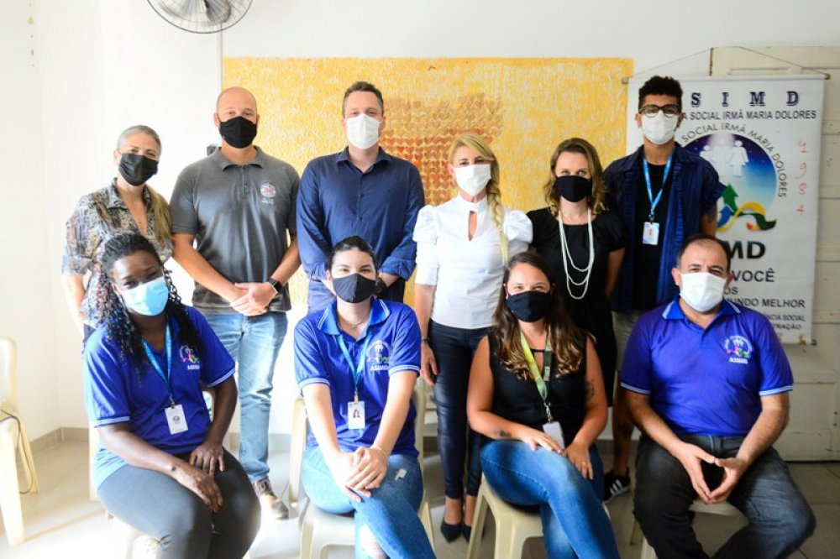
Publicado emCidades
Avalie este item

- 1
- 2
- 3
- 4
- 5
(0 votos)
Idealizado pelo Fundo Social de Solidariedade de São Bernardo (FSS), o projeto “Adote uma Entidade” passou a ampliar seu alcance em ações, com visitas de empresários às instituições cadastradas no Fundo, com objetivo de estreitar os laços e ampliar a percepção das empresas quanto ao trabalho desempenhado por esses grupos dedicados ao trabalho social, bem como as entidades conhecerem mais sobre apoiadores, fundamentais à manutenção e evolução do terceiro setor em São Bernardo.
“É necessário desmistificar a ideia de que pessoas em vulnerabilidade social são apenas receptivas aos donativos de toda espécie que recebem. Todas essas têm potencial de contribuir para si e também ao crescimento daquele que doa, sendo pessoa física ou empresa. Há mão de obra disponível, conhecimentos diversos pela experiência de vida acumulada, de acordo com a idade, jovens que podem integrar ações voltadas ao maior envolvimento social nas empresas. São inúmeras possibilidades. O “Adote uma Entidade” contempla essa demanda represada”, explica a presidente do Fundo Social de São Bernardo, Márcia Morando.
Neste mês, a agenda deste Projeto destacou a incursão à ASIMD – Associação Social Irmã Maria Dolores – com atividades há cerca de 40 anos, nos bairros do Batistini e da Paulicéia. Na companhia do FSS, os executivos do Grupo ITEB conheceram parte das instalações, trajetória e resultados já obtidos por essa Associação. O Grupo é voltado à fabricação de itens e componentes em borracha à Indústria de diversos segmentos, com 70 anos de mercado. De acordo com o CEO, Lucas Cortês de Moura, há alguns anos, a diretoria despertou o interesse pelo engajamento ao terceiro setor e o convite à ASIMD pode preencher essa lacuna atual do ITEB. “Nada mais oportuno que sermos atuantes na comunidade na qual estamos inseridos, pois além da proximidade geográfica, poderemos observar de forma mais prática os resultados de toda ação que apoiarmos ou nos envolvermos diretamente”, realçou.
Durante a visita às instalações da ASIMD, a diretoria do ITEB aproveitou para elucidar dúvidas pontuais sobre a ideia de adoção de entidade, compreendendo que descola do compromisso financeiro ou de outra espécie.
“Todas as ações da Instituição são promovidas pela equipe de funcionários e também por voluntários que integram o quadro de colaboradores. A ASIMD se mantém exclusivamente pelas doações também de inúmeras pessoas e empresas aos projetos realizados. Assim, conseguimos atender cerca de 4,4 mil pessoas diretamente nos últimos anos.”, conclui Eliseu de Souza Pereira, gerente administrativo da ASIMD.
Além da ASIMD, o Fundo Social de Solidariedade estendeu a programação ao “Adote uma Empresa” para o Colégio Ábaco, parceiro de diversas ações do FSS, e que estimula também a prática do voluntariado junto aos alunos e a comunidade onde está inserido, a partir de campanhas de doação, projetos autorais e outras frentes junto à vida acadêmica dos alunos. O FSS dedicará, ainda, incursões às outras 50 entidades cadastradas junto aos executivos e empreendedores de 18 empresas diferentes...” Fonte: (http://www.folhadoabc.com.br/index.php/secoes/cidade/item/21739-fundo-social-promove-projeto-adote-uma-entidade).
Sala das Sessões “Dr. Júlio Arantes de Freitas”, 10 de maio de 2023.

Cláudia Rita Duarte Pedroso
(Dra. Cláudia Pedroso)
Vereadora
PROTOCOLO Nº CETSR 10/05/2023 - 11:04 7111/2023
/vtc

